Приложение № 1
към чл. 6, ал. 1 и чл. 7, ал. 1

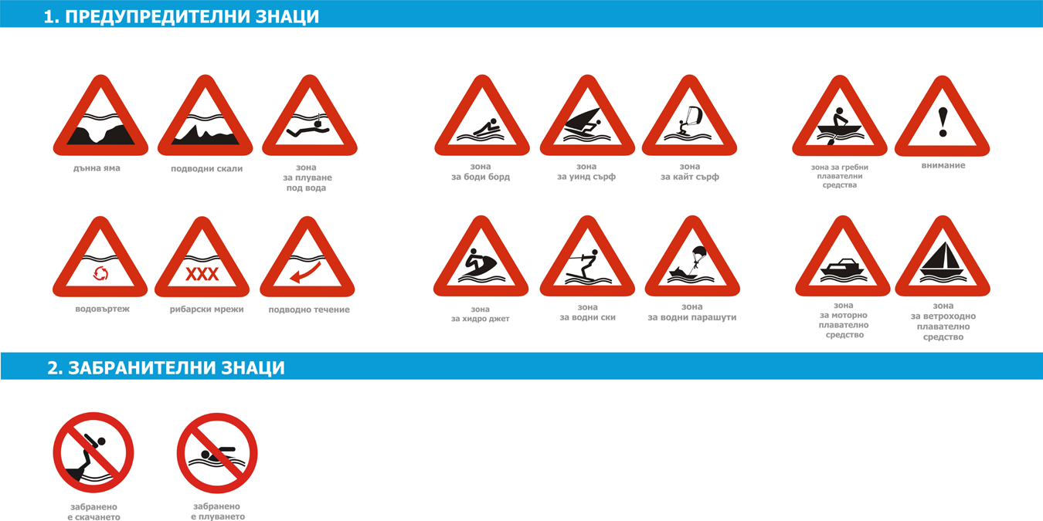
забележка. Предупредителният, забранителният и информационният знак се поставят винаги със съответния поясняващ значението им текст на информационните табла по чл. 23 и 24.
ФЛАГ № | ЦВЯТ | ЗНАЧЕНИЕ | ПАНТОН* | ФОРМА/РАЗМЕР
1. | ЗЕЛЕН | Къпането разрешено | 348 С | Правоъгълник  600 / 400 mm
2. | ЖЪЛТ | Къпането разрешено, но с повишено внимание.  Забранено влизането във водата с плаващи и надуваеми предмети | 124 С | Правоъгълник  600 / 400 mm
3. | ЧЕРВЕН | Къпането забранено | 186 С | Правоъгълник  600 / 400 mm
4. | ЧЕРВЕНО-ЖЪЛТО | Начало и край на максимално обезопасената брегова ивица | 186 С  124 С | Правоъгълник, хоризонтално разполовен с червен цвят отгоре и жълт цвят отдолу  600 / 400 mm
5. | ЧЕРНО-БЯЛО | Зона за влизане и излизане на плавателни съдове за развлекателни цели | Черно  Бяло | Правоъгълник  с два черни и два бели правоъгълника разположени шахматно  600 / 400 mm
Приложение № 2 към чл. 7, ал. 1 и 3
*пантон - стандартизирани цветови скали (система за избиране и смесване на мастила за печат с конкретно определен цвят).
ЗАБЕЛЕЖКА: Флаг № 4 може да бъде и под формата на табела.

Приложение № 3
към чл. 9, ал. 2

Изисквания към оборудването и устройството на спасителния пост

I. Спасителният пост на водна площ и морски плаж се оборудва със:
1. наблюдателна вишка със сенник и ветрозащитни плоскости, при спазване на следните изисквания:
1.1. поставя се на височина минимум 1,5 m над терена и се снабдява със съоръжение за бързо и безопасно слизане;
1.2. разполага се на разстояние от 5 m до 10 m от началото на брега на водната площ;
1.3. около вишката се огражда територия с площ минимум 16 m², с форма на трапец, обърнат с широката си част към водната площ;
1.4. територията се огражда с въже от три страни, като от страната на водната площ пространството се оставя свободно;
1.5. между наблюдателната вишка и брега на водната площ не се позволява поставянето на плажни предмети и разполагането на хора;
1.6. на видно място на наблюдателната вишка се поставя емблемата на водноспасителната служба;
2. информационно табло, при спазване на следните изисквания:
2.1. таблото се поставя на видно място, на гърба на наблюдателната вишка или в близост до нея;
2.2. на таблото се изписва информация за:
2.2.1. работното време на спасителния пост;
2.2.2. значението на флаговата сигнализация;
2.2.3. температурата на въздуха и водата в района на спасителния пост;
2.2.4. местоположение на най-близкия медицински и реанимационен екип;
3. сигнално средство - сирена, мегафон, свирка;
4. сигнални флагове със съответна форма, размер и цвят, съгласно приложение № 2;
5. сигнална мачта;
6. спасително въже, с дебелина 6-8 mm и с дължина 110 m;
7. шамандури и предупредителни знаци съгласно приложение № 1 за обозначаване на дънни ями, подводни скали и други опасности;
8. комплект плавници, маска и шнорхел;
9. бинокъл;
10. термометри за вода и въздух;
11. спасителен буй тип „Торпедо“ или тип „Пура”;
12. УКВ радиостанция;
13. дневник на спасителния пост;
14. документ за квалификация на спасителите, които са на дежурство;
15. спасително плавателно средство, като лодка или спасителен джет (минимум по едно на всеки пет поста).
II. Спасителният пост на басейните за обществено ползване се оборудва с:
1. наблюдателна вишка или подиум, при спазване на следните изисквания:
1.1. вишката или подиумът се поставя на височина минимум 1 m над терена и се снабдява със съоръжение за бързо и безопасно слизане;
1.2. вишката или подиумът се позиционира на мястото с най-добра видимост за наблюдение и действие при инцидент;
1.3. не се позволява поставянето на предмети и разполагането на хора пред и в близост до спасителния пост;
1.4. на видно място се поставя емблемата на водноспасителната служба;
2. слънцезащитен чадър (за открити басейни);
3. върлина с диаметър 4 - 5 m;
4. сигнално средство (камбана или сирена, рупор или мегафон);
5. спасителен буй тип „Пура”;
6. минимум една спасителна топка с въже с дължина 25 m или спасително въже с торбичка, които се поставят на рисковите зони;
7. на басейна се обособява място, където се съхранява резервната и допълнителната спасителна екипировка - спасителен буй тип „Пура”, маска за обдишване, латексови ръкавици, сигнало средство (свирка, рупор или мегафон), документация (правилник за организацията на водноспасителната дейност, дневник за дежурствата и инцидентите, документ за квалификация на спасителя/спасителите, които са на дежурство, нормативни актове, справочна литература), термометри за вода и въздух.

Приложение № 4
към чл. 10, ал. 3

Изисквания към личната екипировка на спасителите
Личната екипировка на спасителите се състои от:
1. жълта фланелка с емблемата на водноспасителната служба;
2. червени гащета с емблемата на водноспасителната служба;
3. червена слънцезащитна шапка;
4. ветрозащитно облекло с емблемата на водноспасителната служба;
5. маска за обдишване;
6. свирка;
7. латексови ръкавици.

Приложение № 5
към чл. 10, ал. 4

Емблема



Приложение № 6
към чл. 11, ал. 1

Изисквания към оборудването на спасителна станция на открити водни площи

- Спасителната станция се състои от:
1.1. наблюдателна кула със сенник и ветрозащитни плоскости, с добра видимост към прилежащите й спасителни постове, сигнална мачта с комплект флагове;
1.2. преместваем обект или помещение за медицинския екип и подвижния реанимационен екип, които могат да бъдат разположени на различно място от спасителната станция.
2. Оборудването на станцията се състои от:
2.1. свързочни средства - телефон и радиокомуникационни средства;
2.2. документация - правилник за вътрешния ред, дневник за дежурствата и инцидентите, нормативни актове, справочна литература (схема за определяне района на действие и зоната на спасяване на спасителната станция, скала за определяне силата на вятъра и степента на вълнението, учебни материали и др.);
2.3. хронометър;
2.4. бинокъл;
2.5. резервни сигнални средства за тревога (сирена или мегафон);
2.6. резервни термометри за вода и въздух;
2.7. резервна спасителна екипировка и съоръжения - сигнални флагове, комплект плавници, маска и шнорхел, спасителен буй, въжета, маска за обдишване, латексови ръкавици, свирка;
2.8. спасително плавателно средство – лодка или спасителен джет.
3. Минималното обзавеждане на преместваемия обект или помещение за медицинския екип и подвижния реанимационен екип се състои от:
3.1. мивка с течаща топла и студена вода;
3.2. медицинска кушетка;
3.3. шкаф за съхранение на лекарствени продукти и хладилник;
3.4. климатик;
3.5. стол;
3.6. масичка.

Приложение № 7
към чл. 17, ал. 2

Изисквания към оборудването на реанимационния и медицинския екип:

I. Оборудването на реанимационен екип включва:
1. реанимационна чанта с:
1.1. набор за интубация (ларингоскоп с три лъжици - малка, средна и голяма, с батерийно захранване, ендотрахеални тръби от всички размери);
1.2. Combitube или Easytube № 4;
1.3. устройство за обдишване - тип Ambu;
1.4. механична аспирационна помпа (ръчна или крачна);
1.5. комплект маски за обдишване за деца и възрастни;
1.6. комплект въздуховоди за деца и възрастни;
1.7. аспирационни катетри;
1.8. системи за инфузия;
1.9. лекарствени продукти за циркулаторна ресусцитация: синтетични катехоламини (Adrenalin), антиаритмични (Lidocain 1%, Verapamil), антихипертензивни (Chlophazolin, Nitroglycerin), диуретици (Furanthryl), ваголитици (Atropin);
1.10. разтвори за парентерално приложение: водно-електролитни (NaCl 0,9%, Ringer – lactate), плазмозаместители (HAES 6%), коригиращи (KCl 15%, Ca glucon. 10%, натриев бикарбонат 8,4%), захарни (Ser. Glucosae 5% и 10%, левулоза 5% и глюкоза 10%), разтворители (NaCl 0,9%, Aqua redestilata);
1.11. кортикостероиди (Methylprednisolon - amp. 16, 40, 250 mg);
1.12. мускулни релаксанти – деполяризиращи (Succenylcholine), недеполяризиращи (Tracrium, Pavulon);
1.13. седатива (бензодиазепини - Diazepam, Dormicum - 5,15 mg, фенобарбитал);
1.14. стомашни сонди;
1.15. набори за канюлиране на периферни и централни вени;
1.16. спринцовки, игли и инфузионни системи;
1.17. апарат за измерване на артериално налягане и стетоскоп.
2. портативен монитор, отчитащ пулсова честота и сатурация (пулсоксиметър).
3. портативен дефибрилатор.
4. кислородна бутилка – преносима малка.
5. стерилен превързочен материал, латексови ръкавици и инстументариум за кръвоспиране;
6. носилка; за басейни за обществено ползване, плувните комплекси и водните паркове - минимум една обездвижваща носилка (за гръбначно-мозъчни травми), която се поставя в рисковите зони.
8. радиотелефон/мобилен телефон.

II. Оборудването на медицинския екип включва:
1. Combitube или Easytube № 4.
2. устройство за обдишване - тип Ambu.
3. крачна аспирационна помпа - тип Ambu.
4. комплект маски за обдишване за деца и възрастни.
5. комплект въздуховоди за деца и възрастни.
6. аспирационни катетри.
7. лекарствени продукти за циркулаторна ресусцитация: синтетични катехоламини (Adrenalin), антиаритмични (Lidocain 1%, Verapamil), антихипертензивни (Chlophazolin, Nitroglycerin), диуретици (Furanthryl), ваголитици (Atropin).
8. разтвори за парентерално приложение: водно-електролитни (NaCl 0,9%, Ringer lactate), плазмозаместители (HAES 6%), коригиращи (KCl 15%, Ca glucon. 10%, натриев бикарбонат 8,4%), захарни (Ser. Glucosae 5% и 10%, левулоза 5% и глюкоза 10%), разтворители (NaCl 0,9%, Aqua redestilata).
9. кортикостероиди (Methylprednisolon - amp. 16, 40, 250 mg).
10. седатива (бензодиазепини - Diazepam, Dormicum - 5,15 mg, фенобарбитал).
11. стомашни сонди.
12. набори за канюлиране на периферни и централни вени.
13. спринцовки, игли и инфузионни системи.
14. апарат за измерване на артериално налягане и стетоскоп.
15. портативен монитор, отчитащ пулсова честота и сатурация (пулсоксиметър).
16. портативен дефибрилатор.
17. кислородна бутилка - преносима малка и голяма.
18. стерилен превързочен материал, латексови ръкавици и инструментариум за кръвоспиране.
19. обездвижваща носилка за гръбначно-мозъчни травми.
20. автоматичен респиратор за подвижния реанимационен екип.

III. Минималното обзавеждането на помещението за медицинския екип на басейните за обществено ползване и водните площи, които се ползват за къпане, плуване, водни спортове и водноатракционни услуги, с изключение на черноморските плажове се състои от:
3.1. мивка с течаща топла и студена вода;
3.2. медицинска кушетка;
3.3. шкаф за съхранение на лекарствени продукти;
3.4. хладилник;
3.5. климатик;
3.6. стол;
3.7. масичка.

Приложение № 8
към чл. 32, ал. 1

Показатели за извършване на ежегодна проверка на годността на водните спасители за осъществяване на водноспасителна дейност

1. Показатели за воден спасител на басейни за обществено ползване:
а) 50 m свободен стил (на гърди) за време 50 s;
б) демонстрация на последователността за оказване на първа помощ на пострадал след воден инцидент.
2. Показатели за воден спасител на водни площи:
а) 100 m свободен стил (на гърди) време 1,40 min;
б) индивидуално извличане от 25 m (25 m свободен стил + 25 m извличане (с транспортна хватка) за време 1,10 min или 1,05 min за 20 m басейн;
в) демонстрация на алгоритъм за оказване на първа помощ на пострадал след воден инцидент.

